ISCRIZIONI al CATECHISMO

Le iscrizioni potranno essere effettuate usando la procedura predisposta dalla Diocesi di Bologna che garantisce il trattamento dei dati personali.
Per iscrivere il proprio bambino/a occorre:
(N.B.: saranno necessari i codici fiscali del genitore che effettua l’acceso e del bambino/a)

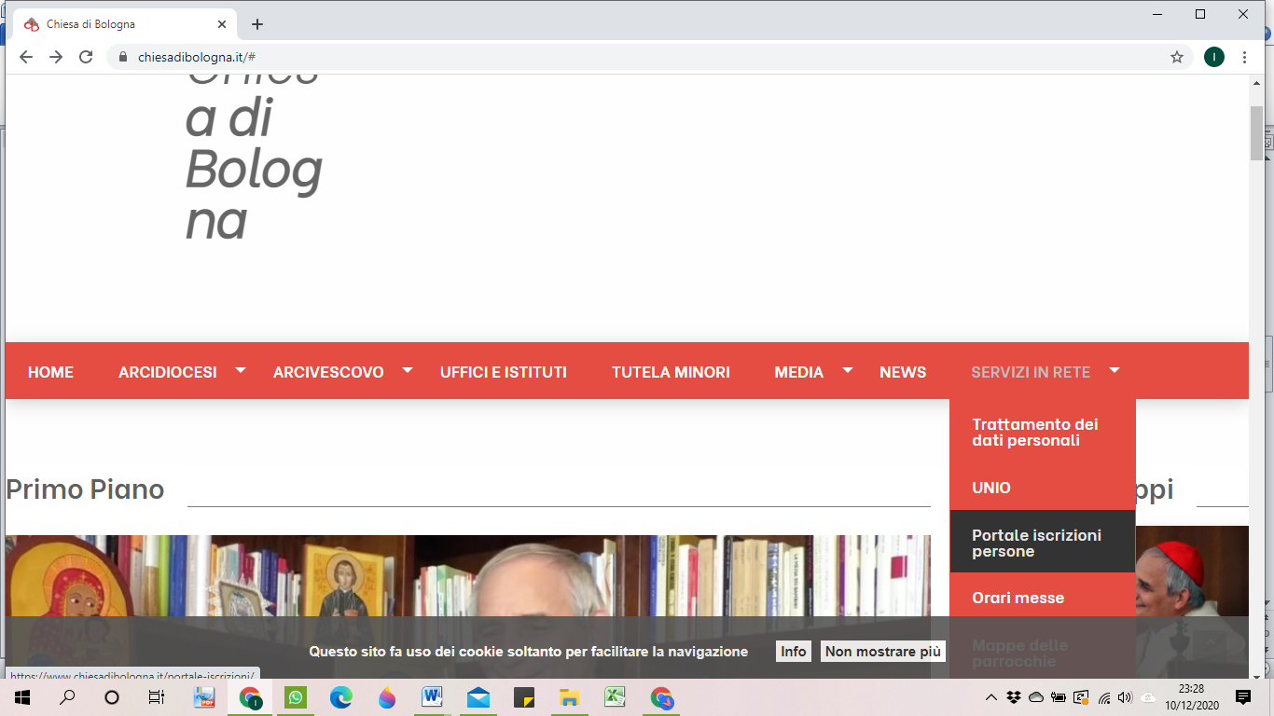
1 Collegarsi al sito della diocesi www.chiesadibologna.it
Entrare nella sezione dedicata ai SERVIZI IN RETE
– PORTALE ISCRIZIONI (in alto a dx)

Cliccare su https://iscrizionieventi.glauco.it/
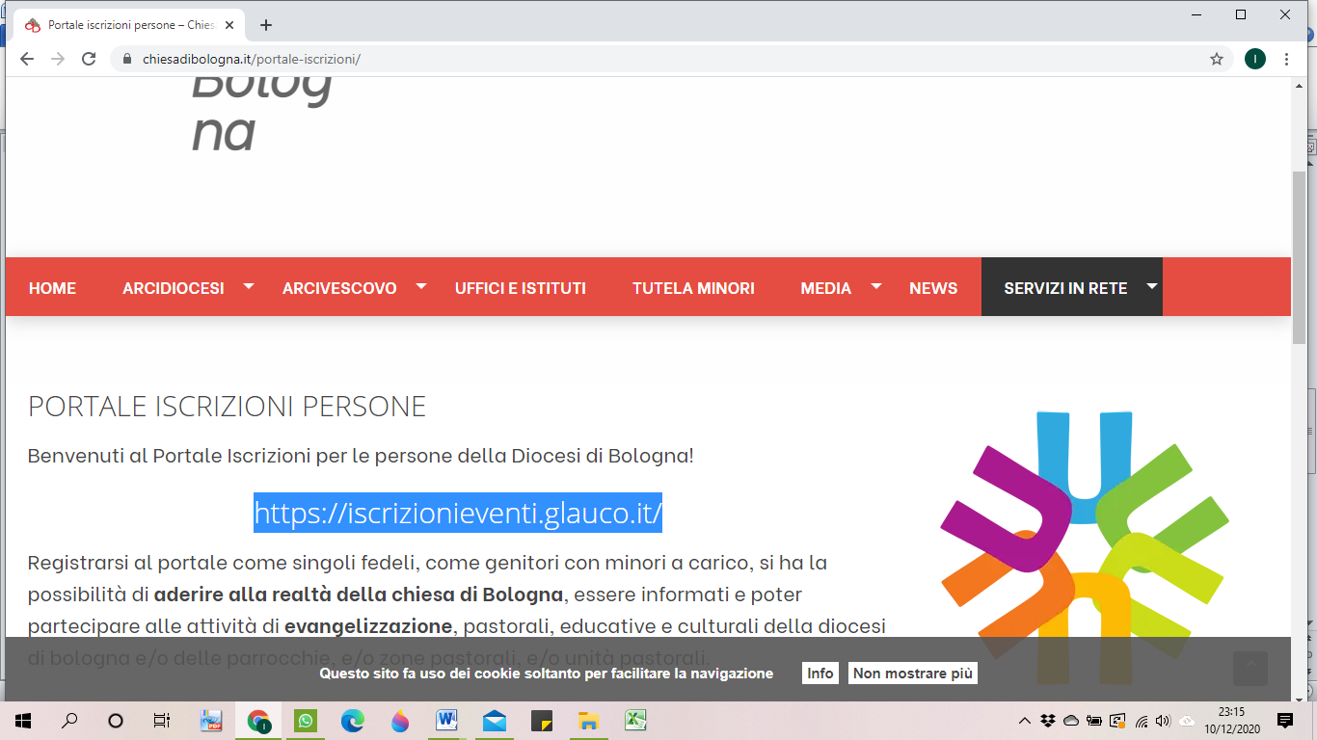

oppure utilizzare questo link:
https://iscrizionieventi.glauco.it/Client/html/#/login

2 Cliccare su NON SEI REGISTRATO se non hai mai fatto la registrazione al portale altrimenti passa a 2A
Inserire tutti i dati richiesti dalla pagina
Cliccare su REGISTRATI

2A Dalla pagina dell’accesso all’AREA RISERVATA
Inserire la mail del genitore che effettua l’iscrizione e la password indicate durante la registrazione
Cliccare sul quadratino NON SONO UN ROBOT e poi su LOGIN

2B Dalla pagina ISCRIZIONI ONLINE
Cliccare su MINORENNI REGISTRATI +
Inserire i dati del minore e confermare
(in caso di iscrizione di più figli inserire i dati di ognuno utilizzando più volte l’opzione)

3 Cliccare su ISCRIZIONE ATTIVITA’
Alla voce TIPOLOGIA EVENTO scegli CATECHISMO
Alla voce ENTE CHE PROPONE ATTIVITA’ scegliere S. BARTOLOMEO DI BONDANELLO
Alla voce SELEZIONA UNA ATTIVITA’ scegliere tra le voci presenti quella relativa all’attività alla quale si iscrive il proprio bambino/a : PIAZZOLA 2021

Alla voce CHI VUOI ISCRIVERE….? scegliere il COGNOME E NOME del minore da iscrivere e cliccare su
Modulo da compilare

Automaticamente la procedura compilerà il modulo con i dati del genitore e del minore.

Compilare TUTTI gli altri campi rimasti, compreso i dati del secondo genitore, dare il consenso al trattamento dei dati e confermare. Arriveranno mail di conferma registrazione, di inoltro dell’iscrizione e poi di conferma di iscrizione.
In caso di difficoltà la segreteria dell’UPCM è a disposizione negli orari di apertura degli uffici
(tel. 051-6321661 lun-ven 8:30-12:30)

